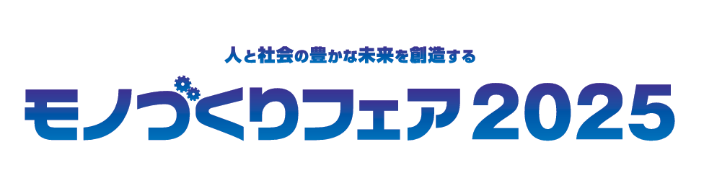

　大分県産業創造機構では、県内企業の優れた技術、製品を広く紹介し、販路開拓につなげるため、製造業向け展示会「モノづくりフェア2025」に出展いたします。

　ご来場の際には、是非お立ち寄りください。

**【展示会概要】**

　□展示会名　**モノづくりフェア2025**

　　　　　　　※製造業及び関連産業中心の展示会です。

　□会　　期　**令和7年10月15日（水）～17日（金）（3日間）**

**10：00～17：00（最終日16：00まで）**

　□会　　場　マリンメッセ福岡A館・B館（福岡市博多区沖浜町7-1）

　□機構ブース　**A館**　九州まとまるパビリオン内　**小間番号AE-01**

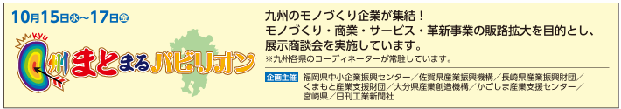

※A館入って正面通路向かって右側すぐのエリアです。

□大分県ブース出展企業11社（50音順）

　　　（株）アドバネクス　　　　梅田真空包装（株）　 （株）MGワークス

　　　　大分精密工業（株）　　 （株）大川技研　　　　 島田電子工業（株）

　　　（株）GL HAKKO　　　 　（有）高橋木工製作所　 （株）デンケン

　　　（株）永田製作所／ナガタ　安井プラスチック(株)

**【来場申込方法】事前申込が必要です。**

モノづくりフェア公式ホームページ（<https://www.nikkanseibu-eve.com/mono/>）の

「事前来場登録はコチラ」ボタンからご登録下さい。

**【大分県ブースに関する問合せ先】**

　公益財団法人　大分県産業創造機構　取引振興課　（担当：宇都宮・西郷）

　電話：097-534-5019　FAX：097-534-4320　E-MAIL： oric27@columbus.or.jp